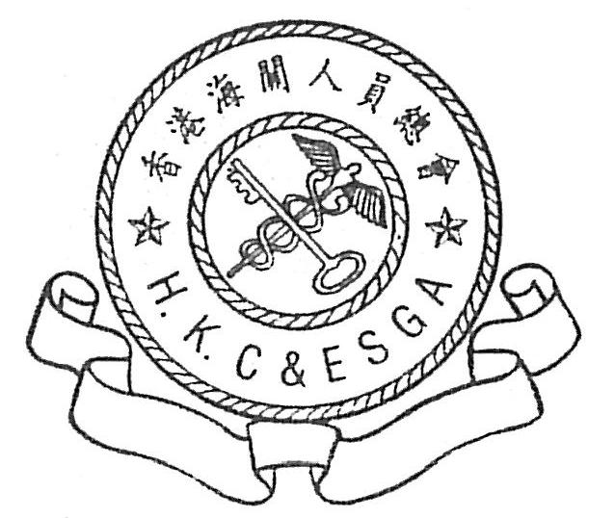 | 香 港 海 關 人 員 總 會  HONG KONG CUSTOMS AND EXCISE STAFF GENERAL ASSOCIATION  九龍油麻地廟街47-57號正康大樓2字樓 電話：2770 3676 圖文傳真：2770 3617  2/F, CHENG HONG BUILDNG, 47-57 TEMPLE STREET, YAUMATEI, KOWLOON

第十五屆會員代表候選人提名通知
本會第十四屆理事會任期即將屆滿，按章程規定本會將會召開會員代表大會以選舉新一屆理事會，在是次大會前要進行提名第十五屆會員代表。
現將會員代表候選人提名日期及辦法列下：
提名日期：由即日起至4月11日止。

提名辦法：凡合格會員均可提名其他合格會員或自我提名為候選人，名額不限， 只需填妥候選提名表格，交回或傳真回(傳真號碼：2770 3617)或寄回本會即可(以郵戳日期為準)。

特此通告
各會員

香港海關人員總會
2023年3月30日

香港海關人員總會
第十五屆會員代表候選人提名表(如紙張不够,可另用紙張填寫)

提名人：_____________________ 會員編號:_______________ 日期：2023年 月 日
說明：(1) 凡會格會員均可提名其他合格會員為候選人或自我提名。
(2) 候選人名額不限。
(3) 將候選人姓名填在表格內。
(4) 請於2023年4月11日前將此表格交回或傳真回2770 3617，或寄回本會即可(郵寄以 郵戳日期為準)，逾期無效。
(5) 聲明：本人已徵得上述候選人同意。

